Студент группы ИС-15 Неговора Н.М.
Практическое занятие № 2
Тема: Знакомство и работа с IDE PyCharm Community.
Цель: выработка первичных навыков работы с IDE PyCharm Community, составление программ линейной структуры.
Постановка задачи:
Дано трехзначное число. Вывести число, полученное при прочтении исходного числа справа налево.
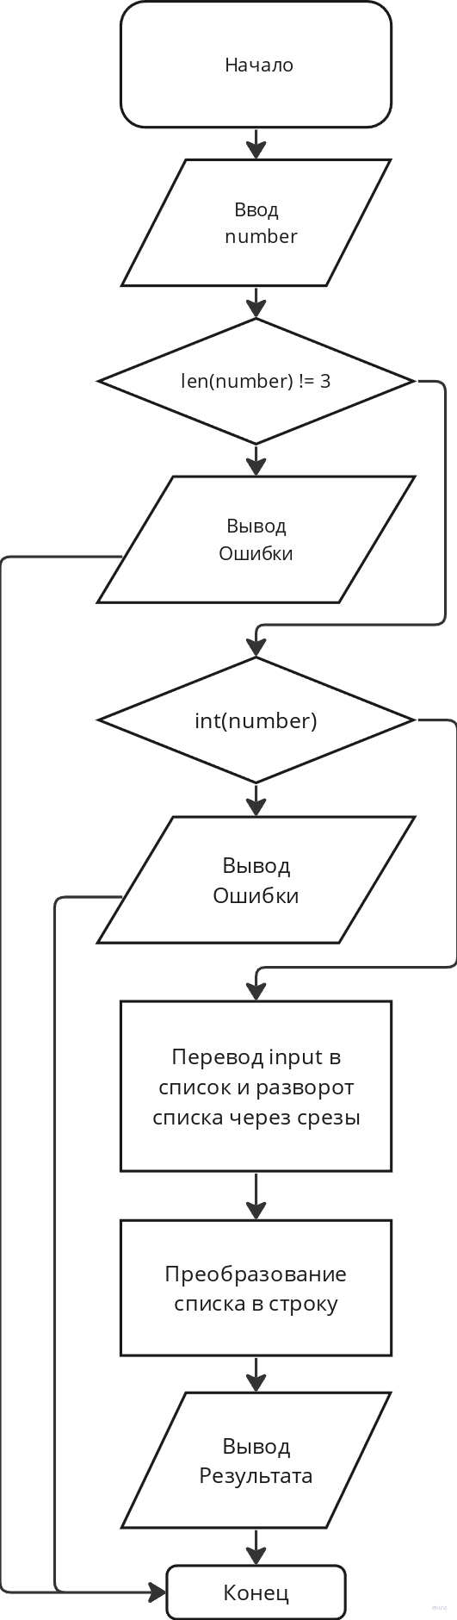
Текст программы:

# Объявление функции
def main(number = ""):
"""Чтение трехзначного числа справа налево"""
# Проверка количестива символов
try:
if len(number) != 3:
return "На ввод принимается только 3 символа"
except:
return "На ввод принимается только 3 символа"
# Проверка, является ли input числом
try:
int(number)
except:
return "Вы ввели не целое число, попробуйте снова"
# Перевод input в список и разворот списка через срезы
number_list = list(number)[::-1]
# Преобразование списка в строку
answer = ""
for i in number_list:
answer += i
#
return answer
# Точка входа
if __name__ == '__main__':
# Запрос данных и вызов функции
number = input("Введите любое трехзначное целое число: ")
print(main(number))

Протокол работы программы:
Введите любое трехзначное целое число: 123
Вот это число, но развернутое справа на лево 321
Process finished with exit code 0

